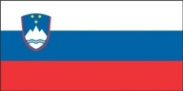
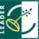
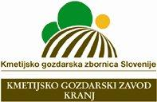
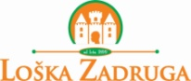
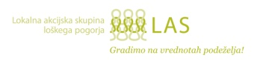
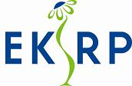
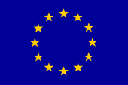
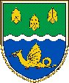
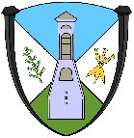
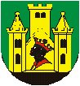
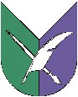
Evropski kmetijski sklad za razvoj podeželja: Evropa investira v podeželje

Partnerji projekta »Moj eko vrt« v sodelovanju s šolami in vrtci na Škofjeloškem vabimo starše predšolskih in šolskih otrok, da se nam pridružite na brezplačnem predavanju

ZDRAVSTVENA TVEGANJA
INDUSTRIJSKE HRANE ZA OTROKE,

ki bo v četrtek, 14. novembra, ob 18.15 uri
v predavalnici OŠ Škofja Loka – Mesto.

Otroci plačujejo visoko ceno cenene hrane. Hiter porast diabetesa, levkemij, alergij in psihomotornih motenj otrok se vsaj v 80% primerov pripisuje industrijsko pridelani in procesirani hrani. Industrija nas vse bolj zalaga s substituti nekdaj žive hrane, ki je prinašala zdravje in vitalnost. Zato je izjemno pomembno, da spoznamo tveganja, simptome in obolenja, ki jih industrijska hrana prinaša, ker le tako lahko zavarujemo zdravje svojih otrok.

Predavanje bo vodil g. Anton Komat, svobodni raziskovalec, pisec strokovne literature in romanov, TV-scenarist in voditelj, predavatelj, zavzet aktivist na naravovarstvenem področju ter ustanovni član Medresorne komisije za kemično in biološko varnost RS.

Prijave: do torka, 12. novembra, na tel. št. 04/620 22 26 ali e-naslovu: moj.ekovrt@las-pogorje.si.

Vabljeni!

Projekt »Moj eko vrt« poteka v partnerstvu Lokalne akcijske skupine loškega pogorja, Kmetijsko gozdarske zadruge Škofja Loka, KGZS Zavoda Kranj, občin Gorenja vas – Poljane, Škofja Loka, Železniki in Žiri ter je sofinanciran s strani Evropskega kmetijskega sklada za razvoj podeželja, nacionalnih sredstev in sredstev občin.

